Министерство науки и высшего образования РФ
федеральное государственное автономное
образовательное учреждение высшего образования
«Омский государственный технический университет»

Факультет информационных технологий и компьютерных систем
Кафедра «Прикладная математика и фундаментальная информатика»

Лабораторная работа №7
по дисциплине Продвинутые методы работы с данными
Тема: РАБОТА СО ВЛОЖЕННЫМИ СТРУКТУРАМИ И МАССИВАМИ

Студента | Кузиной Варвары Михайловны
Курс | 3 | Группа | МО-231
Направление | 02.03.03 Математическое обеспечение и администрирование информационных систем
Руководитель | доц., к.н.
 | Малков О.Б.
Выполнил | 31.03
Проверил

Омск 2026
Цель работы: изучить возможности фреймворка агрегации MongoDB для выполнения сложных операций обработки данных, включая фильтрацию, группировку, сортировку и преобразование данных.
ВЫПОЛНЕНИЕ РАБОТЫ
Необходимо:
Создать четыре конвейера агрегации с использованием различных этапов и аккумуляторов.
Создать один конвейер с сохранением результатов в новой коллекции ($out).
Будем использовать базу данных transport_company.
Задание 1. Агрегация: Группировка и подсчет ($group, $count)
use transport_company
db.shipment.aggregate([
{
$group: {
_id: "$cargo_type",
count: { $sum: 1 }
}
},
{
$sort: { count: -1 }
}
])
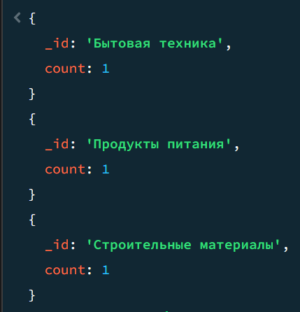

Рисунок 1 — Подсчитать количество перевозок для каждого типа груз

Задание 2. Агрегация: Работа с массивами и суммирование ($unwind, $sum)
db.shipment.aggregate([
{
$unwind: "$crewassignment"
},
{
$group: {
_id: "$crewassignment.driver_id",
driver_name: { $first: "$crewassignment.full_name" },
total_bonus: { $sum: "$crewassignment.bonus" }
}
},
{
$sort: { total_bonus: -1 }
}
]

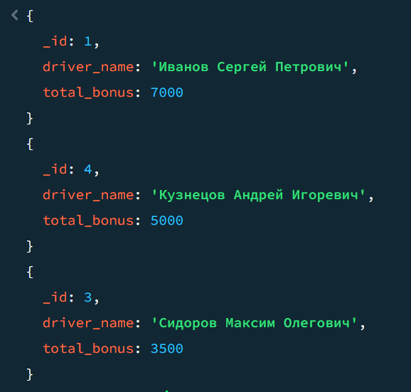

Рисунок 2 — Рассчитать общую сумму бонусов, выплаченных каждому водителю across all shipments (используем массив crewassignment).
Задание 3. Агрегация: Среднее значение и сортировка ($avg, $sort)
db.shipment.aggregate([
{
$lookup: {
from: "route",
localField: "route_ref",
foreignField: "_id",
as: "route_data"
}
},
{
$unwind: "$route_data"
},
{
$group: {
_id: "$cargo_type",
avg_salary: { $avg: "$route_data.base_salary" },
min_salary: { $min: "$route_data.base_salary" },
max_salary: { $max: "$route_data.base_salary" }
}
},
{
$sort: { avg_salary: -1 }
}
])

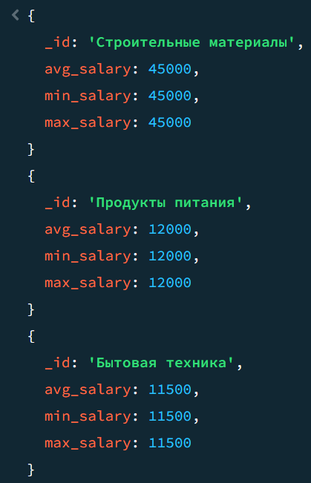

Рисунок 3 — Вычислить среднее расстояние маршрутов для каждого направления
Задание 4. Агрегация: Проекция и ограничение ($project, $limit)
db.route.aggregate([
{
$sort: { distance: -1 }
},
{
$limit: 3
},
{
$project: {
_id: 0,
route_name: "$name",
distance_km: "$distance",
salary: "$base_salary"
}
}
])
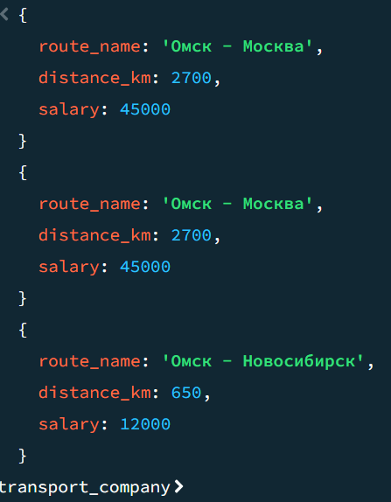
Рисунок 4 — Вывести топ-3 самых длинных маршрута (только название и расстояние), отформатировав вывод.
Задание 5. Сохранение результатов в коллекцию ($out)
db.shipment.aggregate([
{
$unwind: "$crewassignment"
},
{
$group: {
_id: "$crewassignment.driver_id",
full_name: { $first: "$crewassignment.full_name" },
total_bonus: { $sum: "$crewassignment.bonus" },
shipments_count: { $sum: 1 }
}
},
{
$out: "driver_stats"
}
])
// Проверка результата
db.driver_stats.find().pretty()

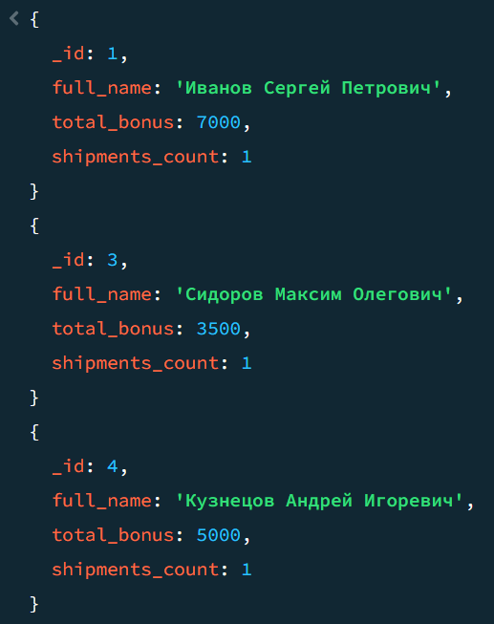
Рисунок 5 — Создать сводную статистику по водителям и сохранить её в новую коллекцию driver_stats

